經濟部水利署施工規範
第02798章
多孔隙瀝青混凝土鋪面
109年5月14日經水工字第10905197290號函頒訂
112年11月14日經水工字第11205311510號函修訂

1. 通則

1.1 本章概要
1.1.1 本章係說明鋪面工程中之多孔隙瀝青混凝土材料、設備、施工及檢驗等相關規定。
1.1.2 多孔隙瀝青混凝土係將加熱之粗粒料、細粒料、瀝青膠泥、纖維材料及礦物填縫料等，按配合設計所定配合比例拌和均勻後，依設計圖說所示之線形、坡度、高程及橫斷面鋪築。
多孔隙瀝青混凝土使用開放級配(Open Graded)，粗粒料含量多，細粒料含量少，以形成高空隙率，使水在空隙間可自由流動，以迅速排除降水，增加車輛抗滑能力，改善雨天及夜間標線能見度、降低行車噪音，並增加透水、保水之效等。

1.2 工作範圍
本項工程包括多孔隙瀝青混凝土材料之儲存、拌和處理、拌和廠、運搬、鋪築設備及有關多孔隙瀝青混凝土鋪築之一般要求與規定。

1.3 相關章節
1.3.1 第02741章 瀝青混凝土之一般要求
1.3.2 水利署施工規範第02742章 瀝青混凝土鋪面
1.3.3 水利署施工規範第02745章 瀝青透層
1.3.4 水利署施工規範第02747章 瀝青黏層
1.3.5 第02794章 透水性鋪面之一般要求
1.3.6 第02797章 排水性改質瀝青混凝土鋪面

1.4 相關準則
1.4.1 中華民國國家標準(CNS)
(1) CNS 485 粒料取樣法
(2) CNS 486 粗細粒料篩析法
(3) CNS 487 細粒料比重及吸水率試驗法
(4) CNS 488 粗粒料密度、相對密度(比重)及吸水率試驗法
(5) CNS 490 粗粒料(37.5mm以下) 洛杉磯磨損試驗法
(6) CNS 1163 粒料容積密度與空隙率試驗法
(7) CNS 1167 使用硫酸鈉或硫酸鎂之粒料健度試驗法
(8) CNS 2260 鋪路柏油（瀝青）－針入度分級
(9) CNS 3775 克氏開口杯閃點與著火點測定法
(10)CNS 5088 土壤液性限度試驗、塑性限度試驗及塑性指數決定法
(11)CNS 5090 土壤比重試驗法
(12)CNS 5265 瀝青鋪面混合料用礦物填縫料篩分析試驗法
(13)CNS 8755 瀝青鋪面混合料壓實試體之厚度或高度試驗方法
(14)CNS 8758 瀝青鋪面混合料理論最大比重試驗法
(15)CNS 10090 瀝青物針入度試驗法
(16)CNS 10092 瀝青物於三氯乙烯中溶解度試驗法
(17)CNS 10093 油及瀝青化合物加熱減量試驗法
(18)CNS 12390 瀝青路面壓實度試驗法
(19)CNS 12394 瀝青粒料混合料包裹與剝脫試驗法
(20)CNS 14184 鋪面用改質柏油
(21)CNS 14186 無填充料瀝青黏度測定法（布魯克熱力黏度計法）
(22)CNS 14249 柏油(瀝青)動黏度試驗法
(23)CNS 14250 柏油(瀝青)流動膜之熱及空氣效應試驗法(滾動薄膜烘箱法)
(24)CNS 14937 柏油材料之熱及空氣影響試驗法(薄膜烘箱法)
(25)CNS 15073 鋪路柏油（瀝青）－黏度分級
(26)CNS 15171 粗粒料中扁平、細長或扁長顆粒含量試驗法
(27)CNS 15312 粗粒料中破碎顆粒含量試驗法
(28)CNS 15346 土壤及細粒料之含砂當量試驗法
(29)CNS 15475 萃取粒料篩分析試驗法
(30)CNS 15478 自瀝青鋪面混合料中定量萃取瀝青試驗法
1.4.2 美國州公路及運輸官員協會(AASHTO)
(1) AASHTO T2 Sampling of Aggregates
(2) AASHTO T19 Bulk Density (“Unit Weight”) and Voids in Aggregate
(3) AASHTO T27 Sieve Analysis of Fine and Coarse Aggregates
(4) AASHTO T30 Mechanical Analysis of Extracted Aggregate
(5) AASHTO T37 Sieve Analysis of Mineral Filler for Bituminous Paving Materials
(6) AASHTO T44 Solubility of Bituminous Materials
(7) AASHTO T48 Flash and Fire Points by Cleveland Open Cup
(8) AASHTO T49 Penetration of Bituminous Materials
(9)AASHTO T84 Specific Gravity and Absorption of Fine Aggregate
(10)AASHTO T85 Specific Gravity and Absorption of Coarse Aggregate
(11)AASHTO T96 Resistance to Degradation of Small-Size Coarse ggregate by Abrasion andImpact in the Los Angeles Machine
(12)AASHTO T100 Standard Method of Test for Specific Gravity of Soils
(13)AASHTO T104 Soundness of Aggregate by Use of Sodium Sulfate or Magnesium Sulfate
(14)AASHTO T164 Quantitative Extraction of Bitumen from Bituminous Paving Mixtures
(15)AASHTO T165 Effect of Water on Cohesion of Compacted Bituminous Mixtures
(16)AASHTO T172 Bituminous Mixing Plant Inspection
(17)AASHTO T176 Plastic Fines in Graded Aggregates and Soils by Use of the Sand Equivalent Test
(18)AASHTO T179 Effect of Heat and Air on Asphalt Materials (Thin-Film Oven Test)
(19)AASHTO T182 Coating and Stripping of Bituminous -Aggregate Mixtures
(20)AASHTO T201 Kinematic Viscosity of Asphalts (Bitumens)
(21)AASHTO T202 Viscosity of Asphalts by Vacuum Capillary Viscometer
(22)AASHTO T209 Theoretical Maximum Specific Gravity and Density of Bituminous Paving Mixtures
(23)AASHTO T230 Determining Degree of Pavement Compaction of Bituminous-Aggregate
(24)AASHTO T240 Effect of Heat and Air on a Moving Film of Asphalt (Rolling Thin-Film Oven Test)
(25)AASHTO T245 Resistance to Plastic Flow of Bituminous Mixtures Using Marshall Apparatus
(26)AASHTO T246 Standard Method of Test for Resistance to Deformation and Cohesion of Hot Mix Asphalt (HMA) by Means of Hveem Apparatus
(27)AASHTO T283 Standard Method of Test for Resistance of Compacted Asphalt Mixtures to Moisture-Induced Damage
1.4.3 美國材料試驗協會(ASTM)
(1)ASTM C612 Standard Specification for Mineral Fiber Block and Board Thermal Insulation
(2)ASTM D2950 Standard Test Method for Density of Bituminous Concrete in Place by Nuclear Methods
(3)ASTM D4791 Standard Test Method for Flat Particles, Elongated Particles, or Flat and Elongated Particles in Coarse Aggregate
(4)ASTM D5821 Standard Test Method for Determining the Percentage of Fractured Particles in Coarse Aggregate
1.4.4 美國瀝青學會（AI）
(1)AI MS-2 Mix Design Methods for Asphalt Concrete and other Hot-Mix Types
1.4.5 日本道路協會（JRA）
(1)排水性鋪裝技術指針

1.5 資料送審
1.5.1 廠商資料
(1)瀝青混凝土廠或公司依法登記核准之證明文件等。
(2)出廠證明或供料證明文件。
(3)數量在40,000 m2以上時，需提送瀝青拌和廠設備之實驗室(經機關同意)檢驗證明。
1.5.2 相關試驗報告
(1)多孔瀝青混凝土配合設計報告書
除契約另有規定外，廠商應於施工前30[ ]天提出配合設計報告書，其試驗值應符合本規範之要求，經監造單位核可後方得施工。
同一種瀝青混凝土且同一瀝青拌和廠，其數量在30,000m²以下者，得經監造單位同意本工程引用自簽約日起過去一年內所作相同瀝青混凝土規格之配合設計報告，不必重新作配合設計試驗。
(2)簽約日一年內之瀝青透(黏)層材料試驗合格證明文件(如無設計則免)。
(3)相關材料及施工設備(機具)檢(試)驗報告。
(4)防剝劑之樣品及使用說明書(如無設計則免)。
2. 產品

2.1 一般規定
材料進場時，廠商應報請監造工程司查驗。必要時，監造工程司得要求承包商提出各項材料之原廠證明、品質及材料檢驗報告(判定瀝青膠泥為改質瀝青或一般瀝青；透、黏層材料為乳化瀝青或油溶瀝青)等之證明文件，經檢驗合格之材料，應按規定進行儲存與管理。

2.2 材料

2.2.1 瀝青膠泥
(1) 改質瀝青
除設計圖說另有規定外，瀝青膠泥以採用改質瀝青為原則，其之品質應符合表1 CNS 14184第Ⅳ-F型或表2之高黏度改質瀝青規定。
表1 CNS 14184第IV-Ｆ型改質柏油之物理性質要求
項 目 | 規範值
針入度，25℃，100g，5s，1/10mm(最小值) | 35
黏度，60℃，1s⁻¹ (poise)(最小值) | 8,000
黏度，135℃，(cSt) (最大值) | 3,000
閃火點(克式開口杯)，℃(最小值) | 232
三氯乙烯中溶解度，﹪(最小值) | 99
離析試驗(環與小球法)之頂段與底段軟化點差值，℃ | 試驗紀錄
滾動薄膜烘箱試驗(RTFOT)後，彈性回復率，25℃，10cm伸長，﹪(最小值) | 70
滾動薄膜烘箱(RTFOT)後，針入度，4℃，200g，60s(最小值) | 10

表2 高黏度改質瀝青規定
項 目 | 試驗標準
針入度，25℃，100g，5s，1/10mm(最小值） | 40以上
軟化點（℃） | 80以上
延展性（15℃,1cm） | 50以上
閃火點（℃） | 260以上
薄膜加熱損失率（%） | 0.6以下
薄膜熱損針入度殘留率（%） | 65以上
韌性25℃, N．m( kgf．㎝ ) | 20（200）以上
黏結力25℃, N．m( kgf．㎝ ) | 15（150）以上
60℃黏度Pa．s( Poise ) | 20,000（200,000）以上

(2) 一般瀝青
瀝青膠泥如採用一般瀝青膠泥，應採用黏度分級AC-20或AR-8000等級以上黏度較稠之瀝青膠泥，其品質應符合CNS 15073之規定(如表3、表4)。
表3 瀝青膠泥黏滯度分類AC-20之規定
試驗項目 | AC1-20 | AC2-20
黏度，60℃，Pa．s | 200±40 | 200±40
黏度，135℃，mm²/s，最小值 | 210 | 300
針入度，25℃，100g，5s，1/10mm(最小值) | 40 | 60
閃點，℃，最小值，(克氏開口杯) | 230 | 230
三氯乙烯溶解度，最小值，wt.% | 99.0 | 99.0
經薄膜烘箱試驗後之殘餘柏油：
黏度，60℃，最大值，Pa．s | 1,000 | 1,000
延性，25℃，5cm/mim，最小值，cm | 20 | 50

表 4 瀝青膠泥黏滯度分類AR-8000之規定

經滾動薄膜烘箱試驗後之  殘餘柏油之試驗(註) | AR-8000
黏度，60℃，Pa．s | 800±200
黏度，135℃，最小值，mm²/s | 400
針入度，25℃，100g，5s，1/10mm(最小值) | 20
與原柏油針入度之比，25℃，最小值，% | 50
延性，25℃，5cm/mim，最小值，cm | 75
原柏油之試驗：
閃點，℃，最小值，(克氏開口杯) | 230
三氯乙烯溶解度，最小值，wt.% | 99.0
註：可使用薄膜烘箱試驗，如有爭議應以滾動薄膜烘箱試驗為仲裁試驗的方法。
2.2.2 瀝青透層及黏層
瀝青透層及黏層之材料，除圖說另有規定外，以快凝之油溶瀝青或快凝之乳化瀝青為原則，以增加其黏著效果，避免噴灑時因鋪設層孔隙較大而過度流失；惟施工階段如遇油溶或乳化瀝青市場供貨缺料時，執行機關應及時檢討，必要時辦理變更設計以利工進。
(1) 透層
依據本署施工規範第02745章「瀝青透層」之相關規定辦理；使用對象為接觸面為土方、級配基底層等，參考圖例如附件三。
(2) 黏層
依據本署施工規範第02747章「瀝青黏層」之相關規定辦理；使用對象為接觸面為既有瀝青鋪面或分層舖築時，參考圖例如附件三。
2.2.3 粒料
(1) 粗粒料
A.粗粒料為軋製之碎石停留在 2.36mm CNS 386 (8號篩)以上之粒料，其質地須堅硬、緻密、耐磨損、潔淨及級配良好者，且不得含有易於風化之顆粒及泥土、黏土、有機物及其他有礙本工程品質及功能之有害物質，並應具有與瀝青材料混合後，雖遇水而瀝青不致剝落之性能，其內飽和表面乾比重不得小於2.45，吸水率應小於2﹪。
B.粗粒料應依尺寸大小分別堆放，並應避免互相混雜，俾能正確按規定比例混合，不得在石料堆放場所混合。
C.粗粒料品質應符合表5之規定。
表5 粗粒料品質規定
試驗項目 | 試驗方法 | 試驗標準
洛杉磯磨損率（500轉，％） | CNS 490 | 30以下
扁長率（％）  顆粒長度(最長軸)大於厚度(最短軸)3倍者 顆粒長度(最長軸)大於厚度(最短軸)5倍者 | CNS 15171 | 12以下  5以下
吸水率（％） | CNS 488 | 小於2
內飽和表面乾比重 | CNS 488 | 2.45以上
健度（5次循環，損失％）硫酸鈉 | CNS 1167 | 12以下
破碎面（％） 一面  二面 | CNS 15312 | 100  90以上
(2) 細粒料
A.細粒料為通過2.36mm CNS 386(8號篩)之粒料，包括石屑、碎石砂、天然砂或其混合物，須潔淨、質地堅硬、緻密、顆粒富有稜角、表面粗糙及不含有機土、黏土、黏土質沉泥、有機物、其他有礙本工程品質及功能之有害物質，且導入拌和機時不得有結塊情形。
B.如需用二種以上不同來源之細粒料時，應分別堆放，不得在粒料堆放場所混合，且碎石砂之比例不得少於50%。
C.細粒料品質應符合表6之規定。
表6 細粒料品質規定
試驗項目 | 試驗方法 | 試驗標準
健度（5次循環，損失％）  硫酸鈉 | CNS 1167 | 15以下
液性限度（％） | CNS 5088 | 25以下
塑性指數（％） | CNS 5088 | N.P.
含砂當量（％） | CNS 15346 | 45以上
2.2.4 礦物填縫料
填縫料不得含有土塊、黏土顆粒或其他有害物質，通過1.18mm (No.16篩)之填縫料，其通過0.075mm(No.200篩) 篩之材料可能為細顆粒或填縫料或二者組成之粒料，但應不含有機質與黏土。混合粒料與填縫料依CNS 5088進行試驗，其塑性指數PI 須不大於4，但填縫料材料為石灰或水硬性水泥時，不適用此塑性規定，並應符合下表之級配規定：
表7 填縫料級配規定
試驗篩孔寬mm | 通過試驗篩之重量百分率(%)
1.18 (No.16) | 100
0.60 (No.30) | 97~100
0.30 (No.50) | 95~100
0.075 (No.200) | 70~100
2.2.5 纖維材料
(1)在多孔隙瀝青混凝土混合料之粒料顆粒表面包裹有較厚之瀝青膜，為抑制瀝青混凝土在運送、鋪築過程中產生瀝青流失所應添加之纖維材料；瀝青膠泥如採用一般瀝青者，須添加纖維材料；如採用改質瀝青者，可視需求添加。
(2)可用木質纖維與礦物纖維（道路用等級）。木質纖維的用量一般約為總混合料質量之0.3〔 〕%，礦物纖維的用量一般約為總混合料質量之0.4〔 〕%，選用任一種纖維材料之使用量需依照垂流試驗決定。混合料經試驗符合垂流規定，並經監造單位核定後，可不添加纖維材料。
(3)主要纖維材料應符合表8或表9之規定。
表8 木質纖維規定
項 目 | 試驗標準
纖維長度(mm) | 6以下
篩分析：通過0.85mm（＃20）篩(%)  通過0.425mm（＃40）篩(%)  通過0.106mm（＃140）篩(%) | 85±10  65±10  35±10
灰分含量(%) | 18±5
pH值 | 7.5±1.0
吸油率(倍) | 纖維質量之5.0±1倍
含水量(%) | 5﹪以下（以質量計）
附註：
1.篩分析是使用0.85mm、0.425mm、0.25mm、0.18mm、015mm及0.106mm等標準篩孔。取10公克纖維樣品，篩分析時每一標準篩需配合搖篩器及兩把尼龍毛刷輔助測定各篩通過率。
2.灰分含量是取2～3公克纖維樣品，置於坩鍋內精密秤重後，加熱到595[]℃～650[ ]℃至少2小時，在乾燥器內冷卻後，精密秤重。
3.pH值係取5公克具代表性之纖維加入100ml蒸餾水中，攪拌保持30分鐘後，測此溶液之pH值。
4.吸油率是取5公克具代表性之纖維浸入礦物油類（如煤油等）中至少5分鐘後，取出放入孔徑為0.5mm之篩網上濾乾，在搖篩10分鐘後，秤留篩重，計算纖維吸油之最大質量，以纖維自身質量之倍數表示。
5.含水量是取10公克具代表性之纖維在120[ ]℃烘箱內烘乾2小時後，測其水分損失量。
表9 礦物纖維規定
項 目 | 試驗標準
纖維長度（mm） | 6以下
纖維厚度或直徑（mm） | 0.005以下
散粒(Shot)含量：  通過0.25mm（＃60）篩（%）  通過0.063mm（＃230）篩（%） | 90±5  70±10
附註：
1.纖維長度係由Bauer McNett分離器測得。
2.纖維厚度或直徑是由相位顯微鏡（Phase Contrast Microscope）測定至少200條纖維之平均值。
3.散粒(Shot)含量是對照纖維狀材料的質量要求，依ASTM C612方法通過振動篩0.25mm及0.063mm所測得之含量。

2.2.6 防剝劑
多孔隙瀝青混凝土中如須摻加防剝劑時，廠商應先將防剝劑之樣品、製造廠商之使用說明書及使用量送請機關認可後方可使用。

2.3 品質管理

2.3.1 材料及多孔隙瀝青混合料試驗
瀝青膠泥、粒料及所拌多孔隙瀝青混合料應依中華民國國家標準（CNS）、美國州公路及運輸官員協會（AASHTO）或美國瀝青學會（AI）最新修訂之試驗方法，分別辦理下列各項試驗。
- 瀝青材料試驗
試驗項目 | 試驗方法
試驗項目 | CNS | AASHTO
A.黏度 | CNS 14249 | AASHTO T201  AASHTO T202
B.針入度 | CNS 10090 | AASHTO T49
C.閃火點 | CNS 3775 | AASHTO T48
D.薄膜烘箱 | CNS 14937 | AASHTO T179
E.滾動薄膜烘箱 | CNS 14250 | AASHTO T240
F.三氯乙烯溶解度 | CNS 10092 | AASHTO T44
G.離析試驗 | CNS 14184 | -
H.滾動薄膜烘箱後彈性回復率 | CNS 14184 | -
- 粒料之試驗
試驗項目 | 試驗方法
試驗項目 | CNS | AASHTO
A.粒料之取樣 | CNS 485 | AASHTO T2
B.粗粒料磨損試驗 | CNS 490 | AASHTO T96
C.粒料單位重量標準試驗 | CNS 1163 | AASHTO T19
D.粒料健度試驗 | CNS 1167 | AASHTO T104
E.粗、細粒料篩分析 | CNS 486 | AASHTO T27
F.填充料篩分析 | CNS 5265 | AASHTO T37
G.粗粒料密度、相對密度（比重）及吸水率試驗法 | CNS 488 | AASHTO T85
H.細粒料比重、吸水率 | CNS 487 | AASHTO T84
I.填充料比重試驗 | CNS 5090 | AASHTO T100
J.含砂當量試驗 | CNS 15346 | AASHTO T176
K.粒料扁長率 | ASTM D4791
L.粗粒料破碎面 | ASTM D5821
- 多孔隙瀝青混合料之試驗
試驗項目 | 試驗方法
試驗項目 | CNS | AASHTO
A.配合設計 | ─ | T245，T246
B.瀝青混凝土混合料理論最大比重試驗法 | CNS 8758 | AASHTO T209
C.瀝青含量抽油及粒料篩分析法 | CNS 15475，CNS15478 | AASHTO T164，AASHTO T30
D.包裹及剝脫試驗 | CNS 12394 | AASHTO T182
E.滯留強度指數 | ─ | AASHTO T165  （或用馬歇爾方法）
F.拌和廠駐廠試驗 | ─ | AASHTO T172
G.壓實度試驗 | CNS 12390 | AASHTO T230

2.3.2 配合設計
(1)除設計圖說另有規定外，配合設計應依日本道路協會JRA「排水性鋪裝技術指針」或及美國瀝青學會AI MS-2之馬歇爾法辦理。
(2)廠商應於施工前，根據所規定之粒料級配規格及瀝青種類及等級做配合設計，並經各項試驗選定工地拌和公式後，送請監造單位認可，以決定瀝青材料及粒料用量。未經監造單位認可前，不得開始拌和多孔隙瀝青混凝土混合料。拌和公式須符合本章所定級配種類規定，其級配變化不得自某一篩號之下限驟變為相鄰篩號之上限，反之亦然。
(3)細粒料含砂當量不得少於45。
(4)多孔隙瀝青混凝土所用粒料經混合後之級配，除設計圖說另有規定外，應符合表10之要求，未經監造單位之書面許可，不得使用他類級配之粒料。
(5)根據配合設計所決定之最佳瀝青含量所求得之各項試驗值，應符合表10之規定。
(6)多孔隙瀝青混凝土採用一般瀝青之拌和溫度與夯壓溫度範圍宜以黏滯度與溫度之關係曲線決定，分別為黏滯度17020cSt及28030cSt時之溫度。採用改質瀝青之拌和溫度與夯壓溫度範圍由瀝青製造商提供。
表 10 多孔隙瀝青混凝土規格表
試驗篩孔寬  mm |  | 通過試驗篩之重量百分率，%（標稱最大粒徑）
 |  | 19.0mm (3/4in.) | 12.5mm (1/2in.)
25.0 (in.) |  | 100
19.0 (3/4in.) |  | 95～100 | 100
12.5 (1/2in.) |  | 64～84 | 90～100
4.75 (No.4) |  | 10～31 | 11～35
2.36 (No.8) |  | 10～20 | 10～20
0.075 (No.200) |  | 3～7 | 3～7
配合設計基準 | 夯實次數(下/面) |  | 50
配合設計基準 | 穩定值（kgf） |  | ≧350
配合設計基準 | 流度值（0.1mm） |  | 20～40
配合設計基準 | 孔隙率（%） |  | 15~25
配合設計基準 | 垂流量（%） |  | ≦0.3
配合設計基準 | 肯塔堡(Cantabro)飛散試驗（%） |  | ≦20
配合設計基準 | 滲透係數（cm∕sec） |  | ≧0.01
配合設計基準 | 滯留強度指數¹（%），或  抗張強度比(TSR，%） |  | ≧80  ≧75
配合設計基準 | 動態穩定值²（次∕mm） |  | ≧1500
瀝青含量(%，對混合料總重) |  |  | 4.0~6.0

註:1.
2.若需確認多孔隙瀝青混凝土之抗車轍變形能力時為之。

2.3.3 設備及機具

所有施工設備及機具，送審資料均應經監造單位之檢查認可，並應經常加以適當之保養，俾能始終維持良好之狀態，順利完成工作。
(1) 瀝青拌和廠
有關瀝青拌和廠之規定，除以下各項外，其餘應依第02741章「瀝青混凝土之一般要求」之瀝青拌和廠規定辦理。
A.纖維供料設備
拌和廠應裝設纖維之供料設備，能對每一盤混合料具有定量自動秤量。
B.溫度計
瀝青拌和廠乾燥爐之出料瀉槽(Discharge Chute)，應裝設度盤式水銀溫度計、電測高溫計或其他量溫儀器，以便自動紀錄已加熱之粒料溫度。分盤式瀝青拌和廠，應於瀝青輸送管靠近瀝青漏斗加料閥(Charge Valve)之適當位置，裝設可由90[ ]℃讀至250[ ]℃之鐵殼溫度計、電測高溫計或經認可之其他量溫儀器。
C.拌和時間之控制裝置
瀝青拌和廠應裝設定時鎖(Time Lock)以控制拌和時整個循環之操作。定時鎖於粒料導入拌和機後，應即鎖閉稱重箱之閘門，直至完成拌和之循環並關閉拌和機之閘門時為止。定時鎖於整個乾拌期間應能鎖閉瀝青漏斗，並於整個乾拌及濕拌期間能鎖閉拌和機之閘門。於分盤式瀝青拌和廠，乾拌期間係指自開啟稱重箱之閘門至加入瀝青材料間之時間，濕拌期間係指加入瀝青材料至開啟拌和機閘門之時間，或指粒料完全被瀝青材料包裹所需時間。
定時鎖之定時控制裝置應有伸縮性，並於至少2分鐘之整個循環過程中，能以5秒鐘或更少之間隔設定時間。
D.袋式塵埃收集器(Dust Collection)
瀝青拌和廠所產生之集塵灰應符合環境保護有關法令之規定，否則應設適當之遮蔽廠房、拌和機遮蓋物或集塵灰收集系統等，集塵灰收集後，不得替代為填充料使用。
(2) 瀝青混合料之過磅
瀝青混合料之過磅應依據第02741章「瀝青混凝土之一般要求」之瀝青拌和廠規定辦理。
(3) 瀝青混合料之鋪築設備
鋪築設備應依據第02741章「瀝青混凝土之一般要求」之瀝青混合料鋪築設備規定辦理。
(4) 壓路機
多孔隙瀝青混合料鋪設後，應以自走式鐵輪壓路機滾壓，不得採用振動壓路機滾壓。通常一部瀝青鋪築機應配備二部鐵輪壓路機。壓路機應裝有水箱、噴霧設備、刮板及棕刷等，保持機輪濕潤，以免多孔隙瀝青混合料黏附機輪上。
滾壓機具應按下列規定辦理：
A.初壓、複壓：用12-18公噸二軸三輪鐵輪壓路機（後輪每公分寬之壓力為54~63公斤）。或10~12公噸二軸二輪（後輪每公分寬之壓力為30公斤以上）。
B.終壓：用6~8公噸二軸二輪鐵輪壓路機（每公分輪寬之壓力不得少於27公斤）實施終壓。
(5) 清掃機
清掃機係用以清掃底層、基層、路基或原有面層上之浮鬆雜物及灰塵。
(6) 其他工具
包括齒耙、鐵鏟、夯壓機具、燙鐵、瀝青鋪面切割器、小型加熱車、取樣機、平整儀、厚底靴鞋及其他需用工具。此等工具應充分準備，以增鋪面鋪築效率。並選擇性規定鐵器工具均應預熱始能用於施工作業，其預熱溫度不可高於多孔隙瀝青混合料之溫度。
3. 施工

3.1 準備工作
3.1.1 施工氣候
多孔隙瀝青混凝土鋪面應於晴天及施工地點之氣溫在15[ ]℃以上，且下層鋪面乾燥無積水現象時，方可鋪築。
3.1.2 試鋪路段之檢驗
多孔隙瀝青混凝土鋪面鋪設面積≧30,000m²，在正式施工前，監造單位得要求廠商鋪築100~200公尺之試鋪路段，並進行試拌，試鋪和試壓之現場試驗工作，據以制定正式之施工程序，以確保良好之施工品質及鋪面施工之順利進行，惟試鋪前應將試鋪計畫提送監造單位核可。
試鋪路段應檢驗之工作：
(1)確定拌和溫度，拌和時間，粒料級配及瀝青用量。
(2)確定鋪築溫度和速度。
(3)確定壓實溫度，壓路機類型，壓實方法及滾壓次數。
(4)檢驗施工品質，找出不符合要求之原因及修正措施，重新鋪築試驗路段，以達到要求為止。
3.1.3 鋪築路段之調整與清掃
鋪築多孔隙瀝青混凝土鋪面之路段，在施工前，其下層鋪面應按下列規定予以整修或清掃，使其符合設計圖說所示之線形、坡度及橫斷面，並經監造人員檢驗核可，方可接續施工：
(1)如有坑洞或低陷不平之處，應先將其一切浮鬆材料移除，並以相同之材料按規定填補整修後，予以滾壓堅實。
(2)如表面有隆起或波紋之處，應將其刮平並予以滾壓，務使平順堅實。
(3)如原有鋪面有冒油，不適當之修補或有接縫、裂縫等之灌縫料時，應予以清除潔淨後，以瀝青混凝土混合料填補，並予滾壓或其他適當方法夯實。
(4)上列各項工作完成後，應以清掃機將表面浮鬆塵土及其他雜物清掃潔淨，清掃寬度至少應較鋪面鋪築寬度每邊各多30公分。

3.2 透層與黏層之噴灑
(1)本工程如有透層之設計時，其施工應按本署施工規範第02745章「瀝青透層」之規定辦理。
(2)本工程如有黏層之設計時，其施工應按本署施工規範第02747章「瀝青黏層」之規定辦理。
(3)透層及黏層之施工噴灑方式，除設計圖說另有規定外，應依本章附件三所附參考圖示辦理，並於噴灑完成後經監造工程司檢驗核可，方可接續施工。

3.3 多孔隙瀝青混凝土材料之儲備、加熱及拌和
3.3.1 級配粒料儲備及加熱
(1) 按配合設計要求儲備各種不同規格之粒料。
(2) 不同規格之級配粒料應分開堆放，但宜採用分層堆放方式，在整體堆料區逐層向上堆放以防止級配粒料發生析離現象。
(3) 粗、細粒料在送入拌和機之前，均應烘乾加熱，其進入拌和機之溫度應配合瀝青膠泥之拌和溫度。
(4) 粗、細粒料可同時進入乾燥爐內烘熱。烘熱後之粒料，應按配合設計採用之尺寸，以篩網篩分後，分別送入熱斗中備用。
3.3.2 瀝青膠泥儲備及加熱
(1) 瀝青膠泥材料宜儲存在可加熱與保溫之瀝青儲存罐中，使用前應加熱到適宜之拌和溫度。使用改質瀝青時儲存罐內應有攪拌或循環設備以防止改質瀝青離析。
(2) 改質瀝青膠泥材料一般之加熱溫度約163〔 〕℃~177〔 〕℃。惟除情況特殊，經監造工程司認可者外，不得超過177〔 〕℃，或參照試鋪作業結果辦理。
(3) 瀝青膠泥材料在使用前應按規範要求進行品質檢驗，不符合品質要求者不得使用。
(4) 高黏度改質瀝青膠泥在運送過程中，瀝青油灌車得加裝加溫循環設備，避免洩油時堵塞輸油孔，影響品質。
3.3.3 多孔隙瀝青混凝土之拌和
(1)各種大小不同之粒料、填充料與纖維材料在拌和機內先予乾拌再加入瀝青材料濕拌，其用量應依工地拌和公式所規定之比例，分別以重量比準確配合。
(2) 以分盤式拌合機進行拌合時，為使加入之纖維材料能充分分散均勻，應以具有定量自動秤量之纖維供料設備，於級配粒料投入拌合機時，將纖維穩定劑輸入乾拌，乾拌時間約需較第02741章規定之乾拌時間增加3～8秒，其濕拌時間不得超過50秒。
(3)拌妥之多孔隙瀝青混凝土，不可有不均勻及垂流之現象，否則應調整其拌和時間及溫度。
(4)混合料自拌和廠輸出時之溫度，除經監造工程司核可外，使用一般瀝青時不得低於135〔〕℃或高於165〔〕℃，使用改質瀝青時不得高於177〔〕℃。一切過熱或溫度不足之混合料，或混合料發生泡沫現象或顯示含有水分時，均應立即拋棄，不得使用。

3.4 多孔隙瀝青混凝土混合料之運輸
(1) 拌妥之混合料應以自動傾卸式貨車運至工地鋪築。運輸車輛之數量應與鋪築機的數量、鋪築能力、運輸距離相配合，在鋪築機前宜形成一不間斷之供料車流。
(2) 為便於卸料，所用貨車之車箱內應清潔、緊密、光滑，並應先塗一薄層肥皂溶液、石蠟油，油水混合液或其他經認可之隔離劑，並排除可見隔離劑餘液，以免混合料黏附。所用隔離劑嚴禁使用純石油製品。
(3) 混合料在運輸過程中，應以防水之帆布或其他適當之遮蓋物覆蓋保溫，以防瀝青混凝土混合料之溫度降低。
(4) 運料車在裝載拌妥之混合料時，應先將料卸於車廂前部，然後移動運料車將料卸放於車廂後部，最後再移動運料車，使餘下之料卸於車廂中部均勻分裝，減少粗細粒料析離現象。
(5) 混合料如在運輸途中遇雨淋濕時，應即拋棄，不得再行使用。

3.5 多孔隙瀝青混凝土之鋪築
(1) 多孔隙瀝青混凝土混合料應以自走式鋪築機依設定之線形、高程及橫斷鋪築於已整理之底層或原有面層上。
(2) 鋪築機必須能自動調整行駛速度、鋪築厚度及寬度，且應具備縱橫坡自動調整控制，裝配進料漏斗及分布螺旋以將瀝青混凝土於可調整之刮板前均勻鋪築。
(3) 鋪築前，應先測訂基準線，俾鋪築機有所依據。鋪築時應自路中心開始，且平行路中心線以鋪成平整之鋪面。
(4) 緣石、邊溝、人孔、原有面層之垂直切面及建築物表面與多孔隙瀝青混凝土相接合處，應全部均勻塗刷速凝油溶瀝青或乳化瀝青薄層，使有良好之結合。
(5) 鋪築機之速度必須妥為控制，為使鋪築機不間斷之均勻鋪築，一般以不超過每分鐘3~4m。鋪築時，瀝青混凝土不得有析離現象發生，且完成後之表面均勻平整，經壓實後能符合設計圖說所示之線形，坡度及橫斷面。如有析離現象時，應立即停止鋪築工作，並查明原因予以適當校正後始可繼續施工。
(6) 多孔隙瀝青混凝土倒入鋪築機進料斗鋪築時之溫度，若使用改質瀝青時之溫度不得低於160〔 〕℃,若使用一般瀝青時則不得低於130〔 〕℃；應由監造工程司檢驗核可後方可鋪築。
(7) 鋪築工作應儘可能保持連續、均勻、不間斷地鋪築。在鋪築機之後面，應配有足夠之鏟子耙子及熟練工人，俾於鋪築中發現有任何瑕疵時，能在壓實前予以適當修正，所使用之工具均必須充分預熱。
(8) 鋪築機不能到達而需用人工鋪築時，應先將多孔隙瀝青混凝土堆放於鐵鈑上，然後由熟練工人用熱工具鏟入耙平均勻鋪築，使之有適當之鬆厚度，俾能於壓實後達到所規定之厚度及縱橫坡度。瀝青混凝土如結成團狀，須先於搗碎後，方能使用。所用工具之加熱溫度，不得高於瀝青混凝土之鋪築溫度，僅使瀝青材料不黏著即可。
(9) 工作人員進入施工中之鋪面上工作時，應穿乾淨之靴鞋，以免將泥土及基地其他雜物帶入瀝青混凝土中。施工中閒雜人等，應嚴禁入內。

3.6 滾壓
3.6.1 滾壓步驟
多孔隙瀝青混凝土鋪設後，應以適當之壓路機徹底滾壓，直至均勻並達到所需壓實度時為止。滾壓分為下列6個步驟：
(1) 橫向接縫
(2) 縱向接縫
(3) 車道外側邊緣
(4) 初壓
(5) 複壓
(6) 終壓
3.6.2 滾壓方法
(1) 壓路機滾壓作業應符合下列要求
A.滾壓作業
多孔隙瀝青混凝土的壓實，應按初壓、複壓、終壓等三個階段進行。壓路機緊跟於鋪築機之後，立即滾壓，避免多孔隙瀝青混凝土冷卻，造成滾壓不確實。壓實後之多孔隙瀝青混凝土應符合壓實度及平整度之要求。在任何情形下，壓路機滾壓速度均應緩慢，且不得在滾壓路段急轉彎，緊急煞車或中途突然反向滾壓，以免多孔隙瀝青混合料發生推移。惟不論任何原因，如發生推移現象時，均應立即以熱耙耙平或挖除換鋪新多孔隙瀝青混凝土予以改正。
B.滾壓速度
壓路機滾壓速度之選擇應依據壓路機本身之能力；壓實厚度、壓路機在縱列中之位置等而定，一般滾壓速度可按表11執行之：
表11 壓路機滾壓速度（公里/小時）
壓路機種類 | 初壓 | 複壓 | 終壓
鐵輪壓路機 | 1.5~3.0 | 2.5~5.0 | 2.5~5.0
C.壓路機之鐵輪應以噴霧方式噴灑，保持濕潤，防止多孔隙瀝青混凝土黏附輪上，但所噴霧不得過多，以免流滴於多孔隙瀝青混凝土內。
D.在滾壓尚未固結之新鋪面層上，不得停放任何機械設備或車輛，或在其上移位煞車，亦不得散落粒料、油料等雜物。
E.滾壓時，如發現多孔隙瀝青混凝土有鬆動、破裂，混有雜物或其他任何缺陷時，應立即予以挖除，並換填新多孔隙瀝青混凝土後加以滾壓，使其與四周鄰近鋪面具有同等堅實之程度。
F.滾壓時，應儘可能使整段鋪面得到均勻之壓實度。
G.滾壓後之鋪面應符合設計圖說所示之線型、高程、橫斷面及平整度。如有孔隙、蜂窩及粒料中等紋理不均勻或析離現象，應予滾壓時及時處理(多孔隙瀝青混凝土混合料之溫度在150[ ]℃以上時)，否則應予挖除，並重鋪新料重壓。
(2)初壓應符合下列要求(使用12~18公噸二軸三輪鐵輪壓路機，或10~12公噸二軸二輪)
A.初壓應在多孔隙瀝青混凝土鋪築後，當其能承受壓路機而不致發生推移或產生裂紋時，即可開始進行。壓實溫度應根據瀝青種類、壓路機類型、氣溫、鋪築層厚度並經試鋪後確定。
B.壓路機應緊隨鋪築機之後，其距離以不超過15[ ]m為宜。
C.滾壓應自車道外側邊緣開始，在逐漸移向路中心，滾壓方向應與路中心線平行，每次重疊1/3~1/2輪寬，而不應小於20cm。最後滾壓路中心部分；在曲線超高處，滾壓應自低側開始，逐漸壓向高側；在縱坡度部分，則自坡底輾壓至坡頂，而壓完全幅一遍。滾壓時，壓路機之驅動輪須朝向鋪築機，並與鋪築機同方向進行，然後順原路退回至堅固之鋪面處。始可移動滾壓位置，再向鋪築機方向進行滾壓。每次滾壓長度應略有參差。壓路機應經常保持良好情況，以免滾壓工作中斷。
D.當鋪面邊緣設有模板緣石，路肩等支承時，應緊靠支承材滾壓。當邊緣無模板支承時，在滾壓之前用人工以加熱鐵夯夯打邊緣使略為隆起。滾壓時，壓路機鐵輪伸出鋪面邊緣外10cm以上輾壓之。
E.壓路機不能到達之處，應以重量不得少於11kg且夯面不得大於320cm²之熱鐵夯或小型震動夯壓機充分夯實。
F.鋪面之厚度、路拱、縱坡及表面平整度等，均由監造工程司於初壓後檢查之，如有厚度不足、高低不平、粒料析離及其他不良現象時，均應於此時修補或挖除重鋪及重新滾壓，直到檢查合格時為止。
(3)複壓應符合下列要求
A.緊隨初壓之後。複壓在初壓壓路機距離為60m，以鐵輪壓路機在溫度130〔 〕℃~165〔 〕℃時依初壓方法滾壓，務使多孔隙瀝青混凝土達到規定密度而無顯著輪跡為止。
B.當採用二軸三輪鐵輪壓路機時，總重量宜介於12~18公噸，每次相鄰滾壓重疊後輪寬度之半，但不宜小於20cm。
(4)終壓應符合下列要求
A.以6~8公噸二軸二輪鐵輪壓路機在複壓之後進行滾壓，直至鋪面平整及無輪痕為止。
B.裂紋是多孔隙瀝青混凝土鋪面由於滾壓過程中操作不當所造成。在滾壓時，速度不宜過快；避免在低溫、大風下滾壓；在滾壓過程中避免表面之滑移等。
3.6.3 接縫施工
所有接縫於施工時，均應特別小心，並充分壓實，使其有平直整齊之接縫表面，並與鋪面其他部位之多孔隙瀝青混凝土有同樣之結構及密度。
(1)縱向接縫施工應符合下列要求
A.除彎道處之縱向接縫外，所有接縫應成平直之直線。上下層之縱向接縫應錯開15cm以上，表層之縱向接縫應順直，且宜留位於車道線上。
B.當採用雙機梯隊排列方式進行鋪築作業時，第一部鋪築機應嚴照所訂基準線鋪築，第二部鋪築機則緊隨前者所鋪多孔隙瀝青混凝土混合料之邊緣進行，兩機相距宜為15~30m，俾能獲得良好之接縫，依熱接縫趁熱滾壓。
C.熱接縫滾壓係將前鋪築機與後鋪築機間之鋪料鄰接縫部分留下10~20cm寬不需立即滾壓，作為後鋪築機鋪料的基準面，兩機鋪築銜接後再與第二條鋪料跨縫滾壓。
D.當採用單機進行鋪築作業時，或接縫之一邊為已滾壓凝固，另邊為新鋪之熱料者，應依冷接縫施工。在鋪築第一條鋪面之前，沿縱向接縫設置之位置設立寬約10cm，長3~7m之模板條，模板條之厚度較鋪築層厚小0.5~1cm。第一條鋪面鋪築滾壓完成後，開始鋪築相鄰之第二條鋪面前再將銜接處之模板條除去。
E.接縫接合面應清刷潔淨，並去除一切鬆動材料。
F.第二條鋪面開始鋪築時，應重疊在已鋪層上5~10cm，且寬度及厚度應均勻一致，並於滾壓前，先將其粗粒料小心耙除，然後將其推至接縫線上用熱夯充分夯緊後，立即開始滾壓。
G.滾壓時，鐵輪壓路機應置於已完成面層上，僅以後輪10~15cm部分滾壓於接縫邊緣新鋪之多孔隙瀝青混合料上，然後沿縫逐漸移動，每次移動後輪15~20cm，直至壓路機之後輪全部通過接縫，並充分壓實獲得整齊平直之接縫為止。
H.重疊鋪在已完成面層上之熱鋪料若有過多，則應直接用平頭鏟沿縫邊刮齊，刮掉之多餘鋪料應廢棄，不得拋灑於尚未壓實之熱鋪料上。
(2)橫向接縫
A.多孔隙瀝青混凝土鋪築期間，當需要暫停施工時，其相鄰兩道鋪面所設置之橫向接縫應相錯位1m以上，採用垂直面之平接縫。接縫宜在當天施工結束後切割，清掃成縫。
B.平接縫之設置是鋪築機鋪築至預定設置橫向接縫約8~10m處以低速檔繼續前進，而在螺旋分布攪拌機處之多孔隙瀝青混凝土不能維持在攪拌機頂高四分之三時，鋪築機即停止前進，升起控制板駛離。隨即將欲設置斜坡引導範圍內之鋪料鏟至一旁，再將鋪面終端面整修或垂直並使該面與鋪面中心線垂直。然後在修整完成之垂直面緊置寬度大約10cm，較鋪面寬略長，厚度與壓實後鋪面等厚模板條，並釘入下層以固定之。此時，在欲設置斜坡引道的範圍內鋪一層牛皮紙以免鋪料與下層面黏附在一起，最後將鏟置一旁多孔隙瀝青混合料鏟回已鋪牛皮紙處並將之作成斜坡。下次鋪築前，先將斜坡引道之材料，模板條、牛皮紙及鋪築面之鬆散材料移除乾淨後，在垂直面上塗刷黏層再開始鋪築。
(3)橫向接縫應儘量與鋪面中心線成垂直設置。
(4)在橫向接縫處接續鋪築前，應先用3m直規檢查接縫處已壓實鋪面，如有不平整，厚度不符合要求時，應將之切除後，再鋪築新多孔隙瀝青混凝土。
(5)橫向接縫接續施工前，應將接縫面塗刷黏層，並用燙平板預熱，再開始鋪築。
(6)進行橫向接縫滾壓，首先鐵輪壓路機之驅動輪壓在新鋪多孔隙瀝青混凝土15cm，來回滾壓，每一次滾壓皆向新鋪面移動15~20cm，直至驅動輪全部通過接縫，再為縱向滾壓。若欲對整個接縫滾壓，可用適當厚度木板做導板置於接縫外側，以利壓路機壓出鋪面。若欲留鋪面邊緣使與縱向滾壓時一併滾壓，則不需要設導板，壓路機壓到鋪面邊緣15~20cm處即須停止。
(7)當相鄰鋪築層已經滾壓成型，同時又有縱向接縫時，應先以壓路機驅動輪15~20cm壓在縱向接縫新鋪料上來回滾壓。然後再沿橫向接縫滾壓，最後進行正常之縱向接縫滾壓。
(8)滾壓後，再以3公尺直規檢測接縫之平整。如高低差未符本章平整度規定，立即將表面完全耙鬆，換填新熱拌料，整平後再予重新滾壓，或將表面加熱後，重新滾壓平整。
3.6.4 其他
(1)未經壓實即遭雨淋之多孔隙瀝青混凝土，應全部清除，更換新料。
(2)鋪築完成之多孔隙瀝青混凝土鋪面，承包商應妥善維護其表面之完整性，並避免重車或未經許可之施工車輛行駛，造成路面損壞。

3.7 檢驗
3.7.1 瀝青含油量及粒料級配:含油量試驗、篩分析試驗(取樣送驗)
(1)多孔隙瀝青混凝土鋪於路面後滾壓前，應依CNS 15478或AASHTO T164試驗法及CNS 15475或AASHTO T30抽樣檢驗本章所規定之瀝青含油量及粒料級配，檢驗頻率為原則半天1次。
(2)每批材料數量定為同一拌和廠同一天供應本工程之同一種多孔隙瀝青混凝土數量。每批抽驗2件，其試驗結果之平均值作為代表結果。
(3)瀝青粒料級配及瀝青含油量之試驗結果超過表12規定許可差時，須按下列規定辦理：
A. 瀝青含油量不得超出許可差±0.3%，每超出許可差0.1%扣3.0點；未滿0.1%者，按比例計算扣款點數(計算至0.1點)。
B. 瀝青粒料級配超過表列許可差未滿1%者，按比例計算扣款點數(計算至0.1點)
C. 以上以該批抽驗代表數量按契約單價計算，每偏低1點扣款1％。
D. 該批瀝青混凝土總扣款點數超過20點時，應挖(刨)除重鋪，所有挖除、重建及再試驗所需費用應由施工廠商負擔。
表12 多孔隙瀝青混凝土粒料級配和瀝青含油量許可差
試驗篩孔寬  (mm) | 許可差  (%) | 粒料級配超過許可差1％及  瀝青含量超過許可差0.1％之  扣款點數
≧4.75(No.4) | ±7.0 | 0.5
2.36(No.8) | ±4.0 | 1
0.075(No.200) | ±3.0 | 1.5
瀝青含量 | ±0.3 | 3.0
註:扣款計算例請參考附件一。
3.7.2 滯留強度指數或TSR(取樣送驗)
(1)多孔隙瀝青混凝土鋪設面積≥30,000m²時，監造工程司得要求廠商依馬歇爾穩定值法或AASHTO T283辦理1〔〕次滯留強度指數或TSR之檢驗，檢驗結果應符合表10之規定。
(2)滯留強度指數或TSR之檢驗結果不符表10之規定時，應刨除重鋪，所有刨除及重建費用應由承包商負擔。
3.7.3 現場透水性檢驗(或稱排水性檢驗)(現場檢驗)
(1)依日本道路協會JRA「排水性鋪裝技術指針」之現場透水試驗法評估透水性能，每1,000m²應配合厚度檢驗附近檢測透水性一次，廠商之品管人員應會同檢驗。
(2)每次現場透水試驗結果應≧900 ml/15sec，不符規定時，應刨除重鋪，所有刨除及重建費用應由廠商負擔。
3.7.4 鋪築厚度檢驗(取樣送驗)
(1) 路面完成之數量，每5,000m² 為一批檢驗單元，應依據CNS 8755試驗方法作厚度檢驗5點(原則每1,000 m² 取一點)；如超過5,000 m² 以上，餘數未達2500 m² 時併入前一檢驗單元，餘數超過2500 m² 時單獨作為一檢驗單位。
(2) 數量未達5,000m²者仍視為一批檢驗單元，應作厚度檢驗5點，取樣原則以實際數量約略平均分布取5點，每一點為平均數量之代表數量，檢測位置以隨機方式決定，所留試洞於檢測後，應即以適當材料回填並予夯實。
(3) 設計厚度在10cm以下者，任一點路面厚度不得少於設計厚度10％；設計厚度超過10cm者，任一點路面厚度不得少於設計厚度1cm以上。檢測不符規定者，應依下列規定辦理：
A. 以該點位置前後各10公尺範圍追蹤檢測其厚度，直至合格為止，以確定刨除加舖範圍。其費用應由廠商負責，加鋪厚度不小於2.5cm至原設計厚度，且應再鑽孔取樣一點，檢驗其壓實度及厚度，檢驗結果按本章相關規定處理。
B. 因不符本款(3)規定需刨除加鋪者，其所增加之工期及檢驗所需費用均由廠商負擔。
(4) 每批檢驗5點厚度值均未達設計厚度時，應依下列規定辦理：
A. 每批檢驗5點，其厚度值均未達設計厚度時，再驗一次抽5點檢測厚度，其結果仍5點均未達設計厚度時，再驗第二次，再抽5點檢測厚度，其結果仍5點均未達設計厚度時，應再檢查其該批進料單數量，進料數量檢查結果如無不符，請就該批代表數量加鋪厚度不小於2.5公分至原設計厚度；如進料數量檢查結果不符設計數量者，視為蓄意偷工減料，就該批代表數量挖除重作，應再鑽孔取樣檢驗其壓實度及厚度，檢驗結果按本章相關規定處理，並依政府採購法第103條規定辦理。
B.因再驗增加之工期及所需費用均由施工廠商負擔。
3.7.5 壓實度檢驗(取樣送驗)
(1) 多孔隙瀝青混凝土應滾壓至設計圖說所規定之壓實度。如無明確規定時，應依美國瀝青學會AI SS-1第3.17節1992年版之規定，用馬歇爾夯壓方法於每批瀝青混凝土材料(現場取混合料)至少作3個馬歇爾夯壓試驗試體，求其平均值(又稱室內平均密度)。再於工地現場就舖築滾壓後取5點作工地密度試驗求其平均值，該平均值應達室內平均密度之95%以上，即壓實度 (又稱容積比重比值)≧95%，且任一工地密度值不得低於室內平均密度之93%。
(2) 檢驗之頻率，每5,000m² 為一批檢驗單元，應作密度試驗5點(原則每1,000 m² 取一點)；如超過5,000 m² 以上，餘數未達2500 m² 時，併入前一檢驗單元，餘數超過2500 m² 時，單獨作為一檢驗單位。
(3) 數量未達5,000m²者仍視為一批檢驗單元，應作密度試驗5點，取樣原則以實際數量約略平均分布取5點，每一點為平均數量之代表數量，檢測位置以隨機方式決定，所留試洞於檢測後，應即以適當材料回填並予夯實；未達1,000m²者，得免作密度試驗。
(4) 每批平均壓實度檢(試)驗結果未符合規定，應依下列規定辦理：
A. 該平均值未達室內平均密度之95%者或任一工地密度值低於室內平均密度之93％者，該代表數量須挖(刨)除重鋪。
B. 挖(刨)除重鋪後瀝青混凝土路面，亦應經檢驗合格，檢驗結果按上述規定處理，其檢驗所需費用由施工廠商負擔。
(5) 工地密度可用核子儀依ASTM D2950試驗方法或鑽取試樣求之。
3.7.6 平整度(現場檢驗)
(1)除契約另有規定外，路寬≧4m之水防道路均需辦理平整度檢驗；
另如有路面人孔蓋或新舊路面接縫時，監造工程司得要求廠商於該處辦理平整度檢驗。
(2)路面之平整度得以三公尺直規(Straightedge)或高低平坦儀(HI-LO Detector)擇一執行。
A.每200m為一檢驗單元（餘數未達108m時得單獨作為一檢驗單元或併入前一檢驗單元辦理，餘數超過108m以上時單獨作為一檢驗單元）；量測道路平整度時，應垂直於路中心線之方向檢測，每間隔1.5m檢驗其單點高低差，每檢驗單元之標準差(S)≦0.4cm，其任何一點高低差不得超過±1.0cm。
B.所有高低差超過上述規定部分，該檢驗單位所代表之路面，應刨除加鋪至少2.5cm至原設計厚度。刨除重鋪之路面，亦應經檢驗合格，檢驗結果按上述規定處理，改善措施(含檢驗)所增加之費用由承包廠商負擔不予計價。
4. 計量與計價
4.1 計量
4.1.1 多孔隙瀝青混凝土路面按竣工後經驗收合格不同類型之數量，以平方公尺或公噸計算。
(1)平方公尺(面積)計量時：應以設計圖說所示寬度乘以實際鋪築長度為準，並加註表示設計厚度。
(2)公噸(重量)計量時：應以設計圖說所示斷面及實際鋪築長度、面積乘以厚度計算所得之體積，乘以實際所鋪再生瀝青混凝土之單位重所得之重量為準。
4.1.2 在運送途中如有析離或損壞或因鋪築機械故障或其他理由，而經監造單位拒絕使用或挖(刨)除重鋪之再生瀝青混凝土，均不予計算。

4.2 計價
4.2.1 本章工作依契約詳細價目表內所列不同類型之單價，以平方公尺或公噸為單位計給。

4.2.2 上述單價已包括所需之一切人工、材料、機具、設備、動力、運輸、瀝青膠泥、粒料材料(含填充料、纖維料、防剝劑等)供應、原有面層之整理與清掃、多孔隙瀝青混凝土之加熱與拌和、運送、鋪築、滾壓及其他為完成本工作所必需之費用在內。

4.2.3 本章1.5.2(1)配合設計尚無要求送實驗室設計；惟機關視需求請廠商委託實驗室辦理時，應覈實編列相關設計費用。

<本章結束>

【附件一】 多孔隙瀝青混凝土瀝青含量及級配扣款計算例

瀝青混凝土種類：開放級配（標稱最大粒徑 3/4"） 核定配比代號：０００-００

取樣日期：００年００月００日 計算日期：００年００月００日

取樣位置：００工程００k+０００～００k+０００

本批瀝青混凝土數量：０００噸
試驗篩孔寛  mm | 檢驗結果 |  |  | 核准配比JMF | 相差  (％) | 許可差  (％) | 超過  許可差 | 單位※  扣款  點數 | 個別減價點數
試驗篩孔寛  mm | 樣品1  (％) | 樣品2  (％) | 平均  (％)
25.0 (1吋) | 100 | 100 | 100 | 100 | 0 | ±7 | 0 | 0.5 | 0
19.0 (3/4吋) | 91 | 93 | 92 | 96 | -4 | ±7 | 0 | 0.5 | 0
12.5 (1/2吋) | 80 | 78 | 79 | 80 | -1 | ±7 | 0 | 0.5 | 0
4.75 (No.4) | 24 | 28 | 26 | 28 | 2 | ±7 | 0 | 0.5 | 0
2.36 (No.8) | 15 | 17 | 16 | 11 | 5 | ±4 | 1 | 1.0 | 1.0
0.075(No.200) | 5.9 | 6.1 | 6.0 | 5.0 | 1.0 | ±3 | 0 | 1.5 | 0
瀝青含量 (對混合料) | 4.6 | 4.9 | 4.8 | 5.5 | -0.4 | ±0.3 | 0.1 | 3.0 | 3.0

本批扣款點數:4

本批扣款百分比:4％

註：(1)※級配為每1％之扣款點數

(2)※瀝青含量為每0.1％之扣款點數

(3)JMF：工作拌和公式

【附件二】 路面平坦度試驗法

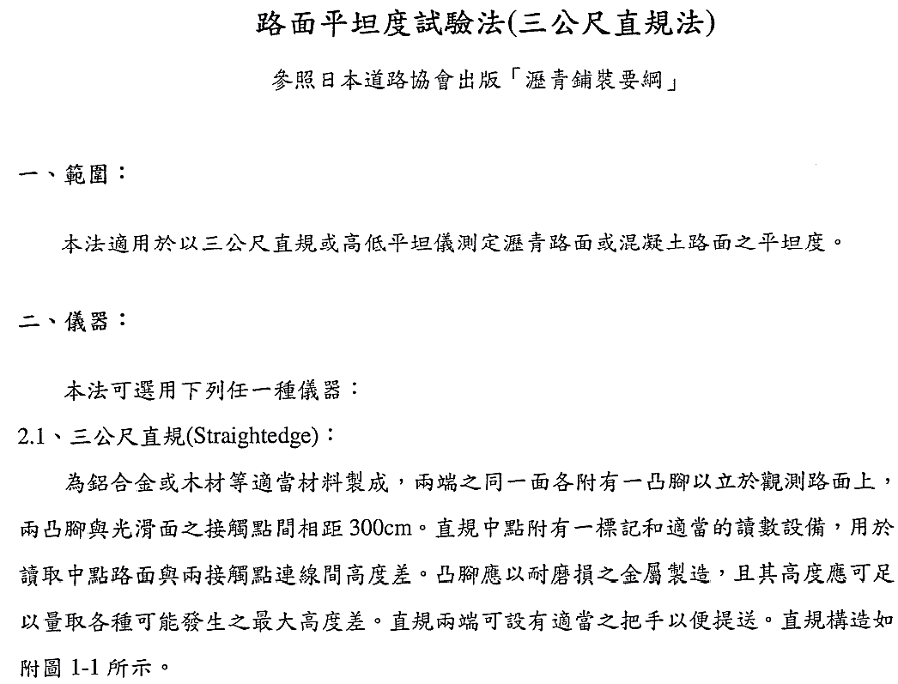

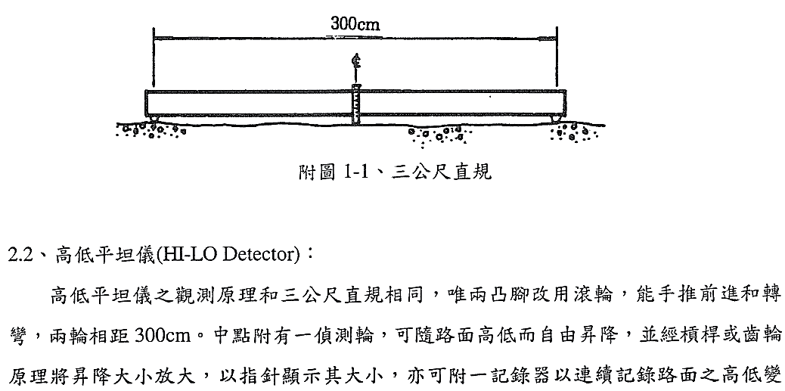

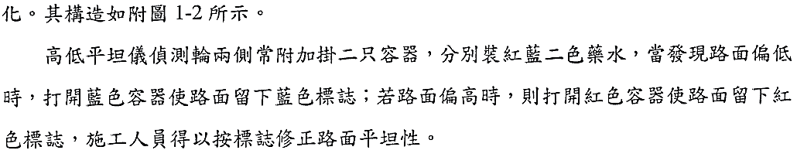

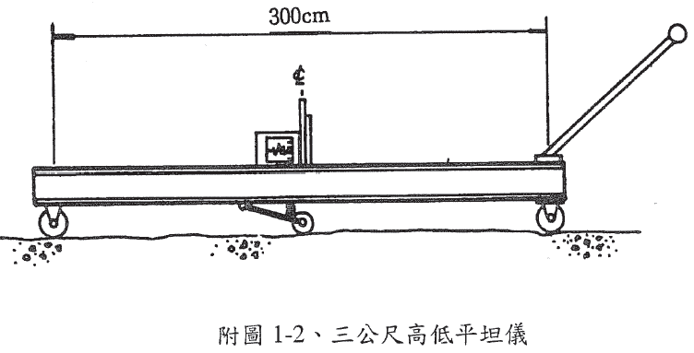

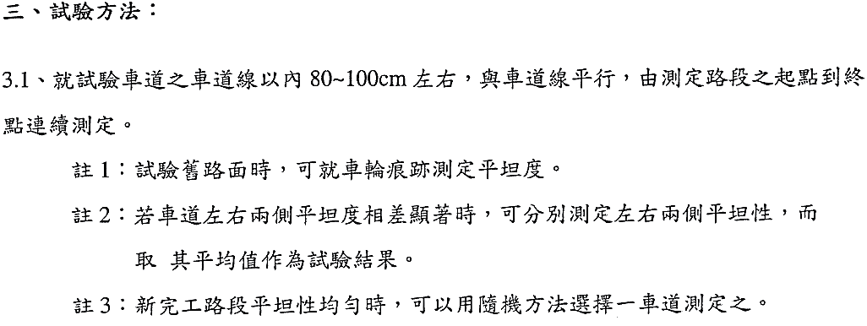

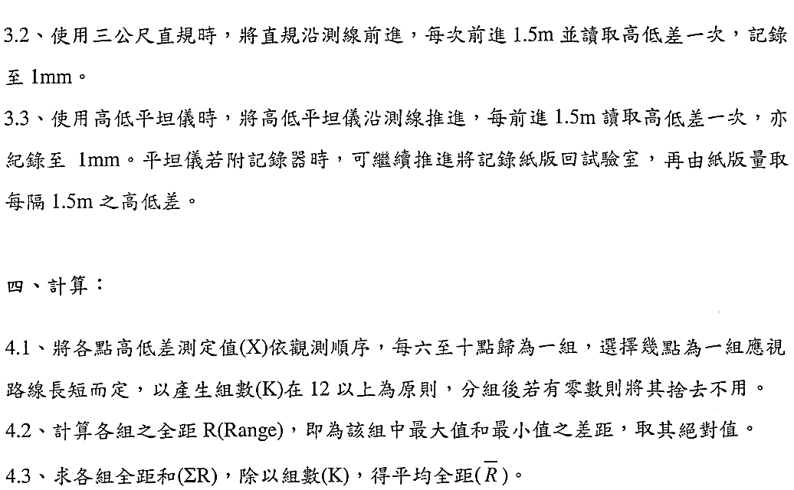

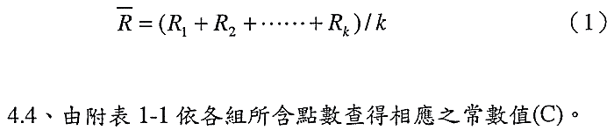

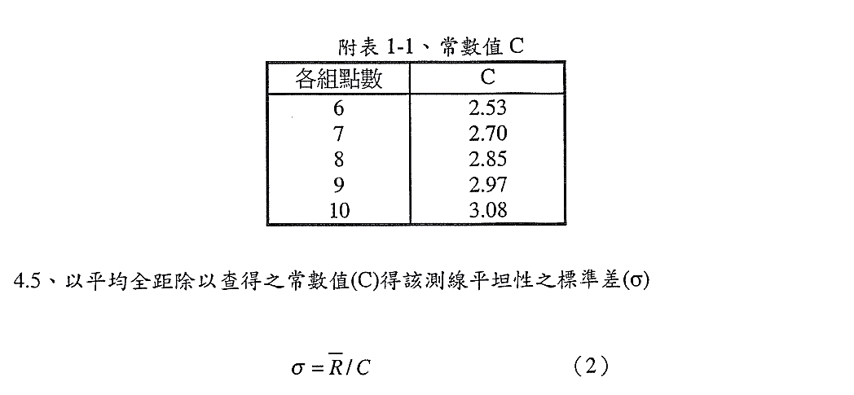

【附件三】 多孔隙瀝青混凝土各形式斷面參考示意圖

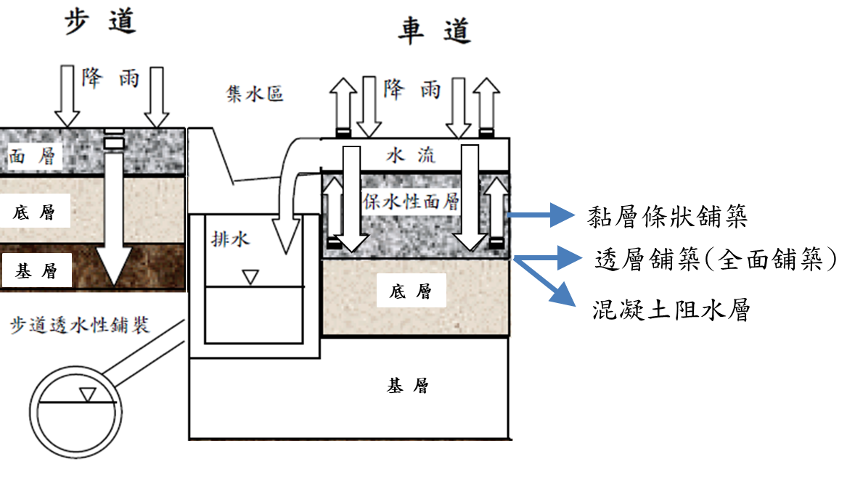
附圖1-1保水性鋪面

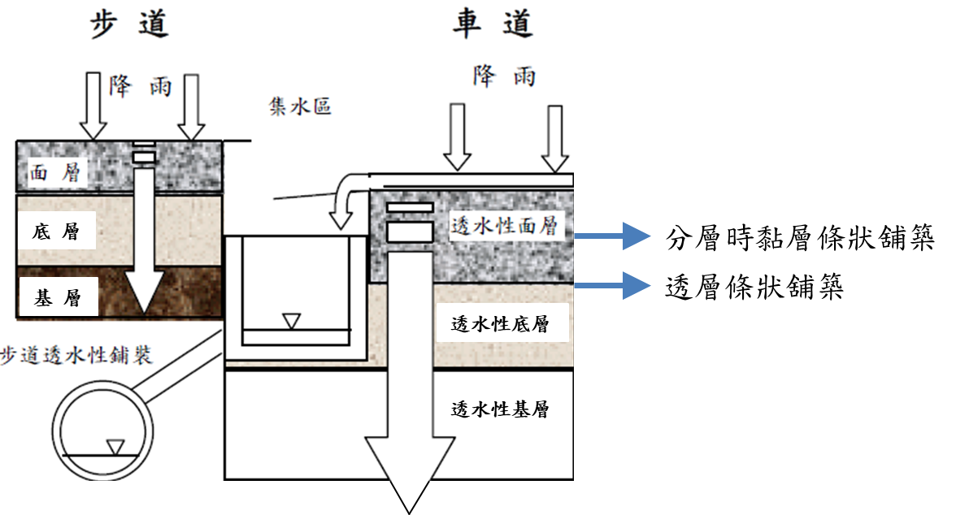
附圖1-2 透水性鋪面

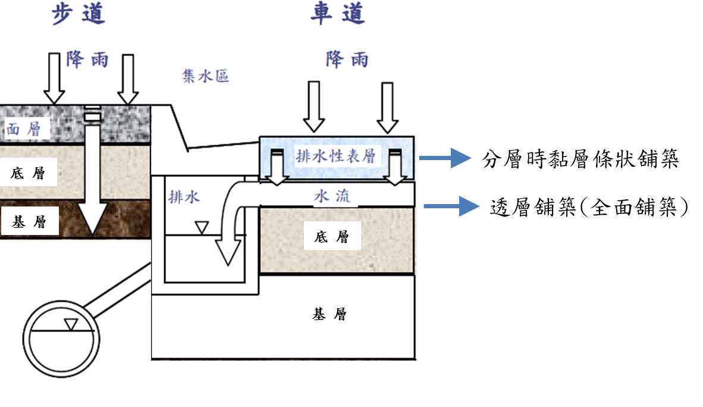
附圖1-3 排水性鋪面
備註:
- 條狀舖築施作係指每條鋪設寬度不得小於50公分，條與條間間隔至少50公分，以確保多孔隙瀝青混凝土之透水性。
- 如鋪面用於車道(水防道路)等有承載力之考量，宜以保水性或排水性鋪面設計；如鋪設於廣場、人行步道等，則上述形式皆宜採用。
- 鋪面如採保水性設計，厚度以20~30[ ]公分為原則，基底層如為原狀土層，應於滾壓完成後，加鋪5[ ]公分之阻水層，其材料為140[ ]kgf/cm2以上之混凝土。
- 以上斷面形式僅供參考，實際斷面仍依設計圖說。

